Вариант 4

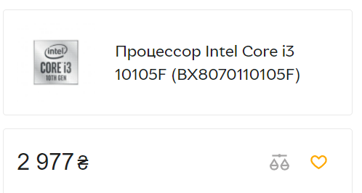

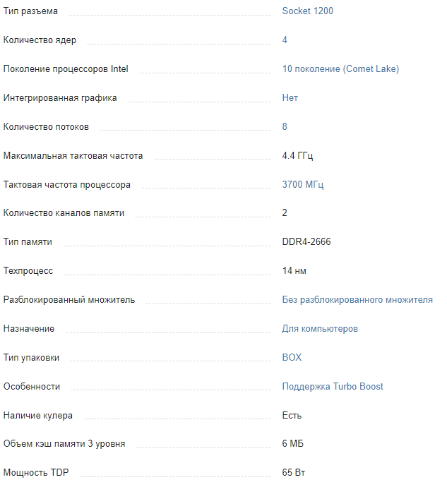

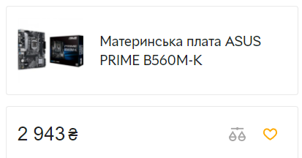

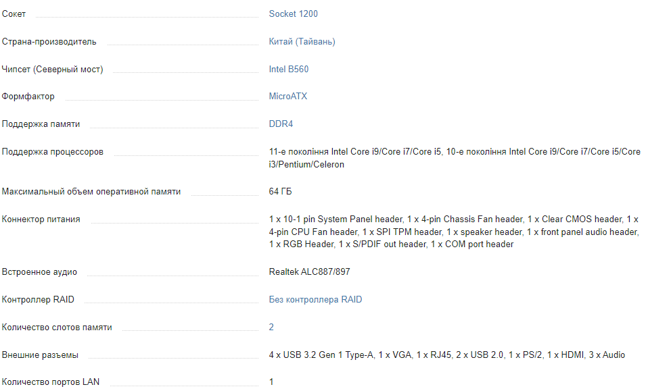

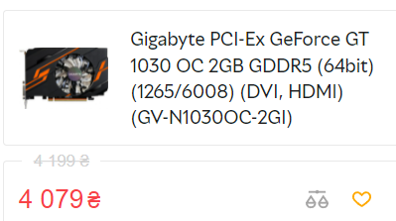

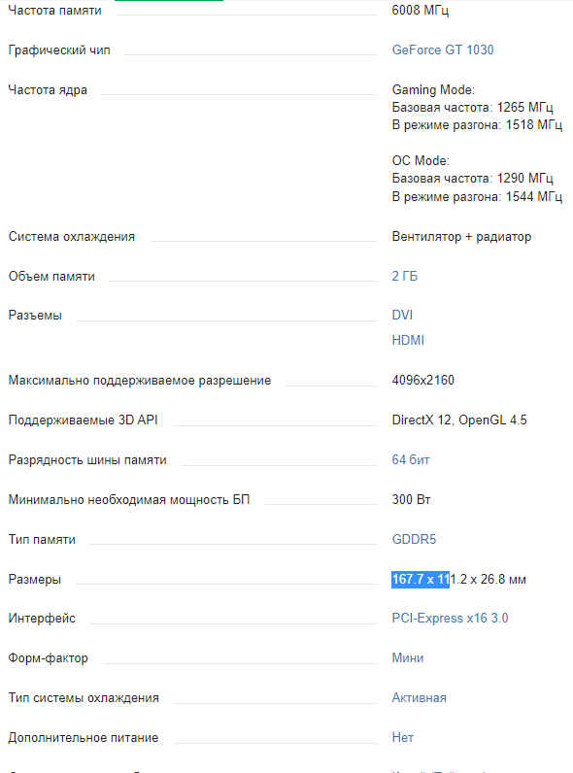

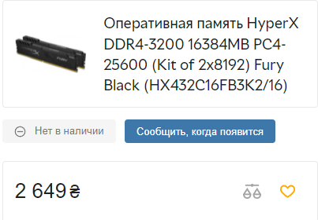

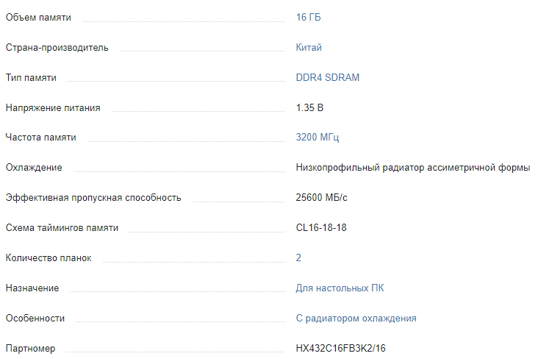

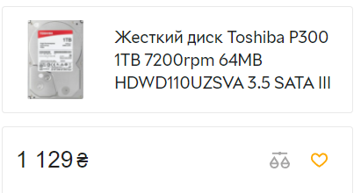

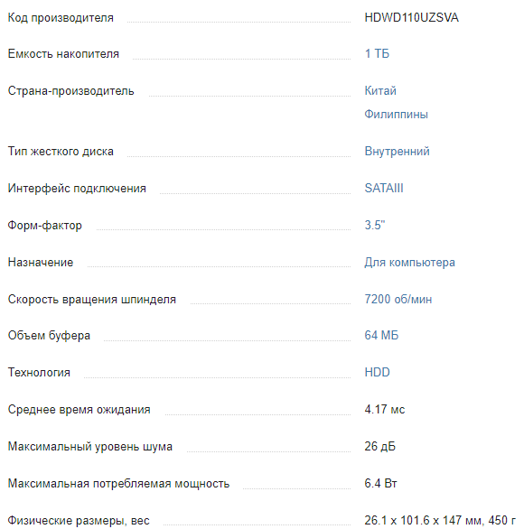

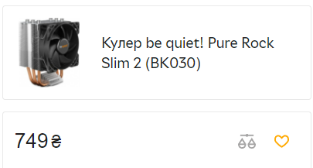

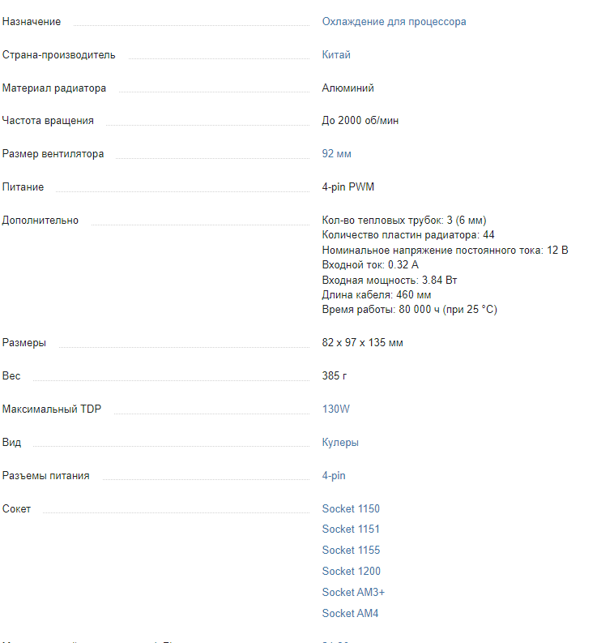

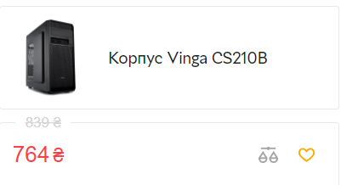

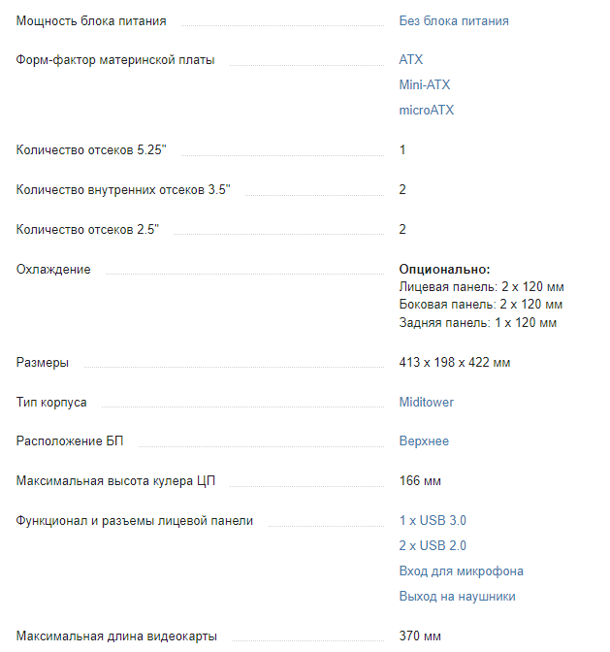

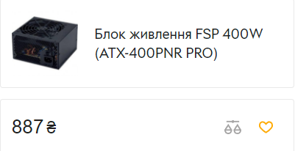

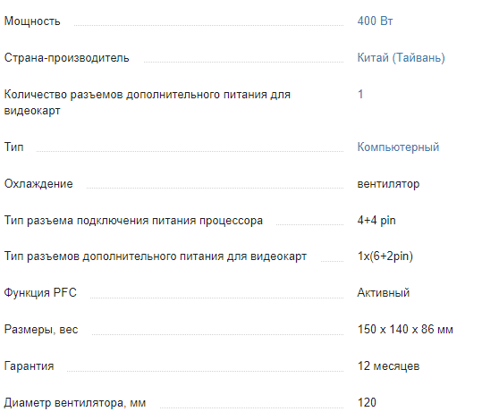

<https://hard.rozetka.com.ua/intel_bx8070110105f/p283801198/characteristics/>

<https://hard.rozetka.com.ua/299864683/p299864683/>

<https://hard.rozetka.com.ua/hyperx_hx432c16fb3k2_16/p114851137/>

<https://hard.rozetka.com.ua/gigabyte_gv_n1030oc_2gi/p21563697/>

<https://hard.rozetka.com.ua/toshiba_hdwd110uzsva/p6275739/>

<https://hard.rozetka.com.ua/be_quiet_bk030/p291980523/>

<https://hard.rozetka.com.ua/287376918/p287376918/>

<https://hard.rozetka.com.ua/295925148/p295925148/>